Ngày 29 tháng 5 năm 2024, HĐND xã Mỹ Phương tổ chức kỳ họp thứ tám, về dự kỳ họp có các đại biểu đại diện Huyện ủy phụ trách xã, các đại biểu HĐND huyện ứng cử tại xã; Thường trực Đảng ủy, HĐND, UBND, Chủ tịch UBMTTQ, Trưởng các đoàn thể chính trị - xã hội, các Hội đặc thù; cán bộ, công chức xã, đại biểu HĐND xã; các ông bà đại diện các trường học, Trưởng thôn trong toàn xã.

Kỳ họp đã đánh giá kết quả hoạt động của Thường trực HĐND, các Ban của HĐND và các đại biểu HĐND xã; đánh giá kết quả thực hiện nhiệm vụ phát triển kinh tế - xã hội 5 tháng đầu năm, đề ra phương hướng nhiệm vụ trọng tâm 7 tháng cuối năm 2024.

**Về kết quả thực hiện nhiệm vụ phát triển kinh tế- xã hội 5 tháng đầu năm 2024:**

- Diện tích cây lúa vụ xuân: Diện tích thực hiện 252ha/252ha đạt 100% KH.

- Diện tích cây ngô xuân thực hiện: Diện tích thực hiện 36ha/36 ha đạt 100% KH giao;

- Cây bí xanh thơm: Diện tích trồng được 4,63/6 ha, đạt 77,2% KH;

- Diện tích cây chè thực hiện có: 441,5ha/490ha đạt 90,1% KH giao.

- Diện tích cây cam quýt hiện có: 5,94ha/15ha đạt 39,6% KH giao.

Kết quả tiên phòng đợt 1: Tiêm phòng dại chó:579/500 con đạt 115,8%; Tụ huyết trùng, lở mồm long móng trâu bò: 227/250 con đạt 90,8%.

Tình hình bệnh Dịch tả lợn châu phi xảy ra trên địa bàn 5 thôn gồm Thạch Ngõa 1, Khuổi Sliến, Nà Ngò, Phiêng Phường. Tính đến thời điểm báo cáo đã tiêu hủy tổng đàn lợn: 48 con trong đó số lợn mắc bệnh 32 con, 17 lợn con= 76 kh; lợn thịt 11 con= 350 kg; lợn nái: 4 con= 445 kg. Tổng số lượng tiêu hủy: 871 kg.

Văn hoá - Giáo dục - Y tế tiếp tục được duy trì và phát triển, công tác Quân sự, quốc phòng địa phương; An ninh chính trị, trật tự an toàn xã hội được giữ vững; Phong trào xây dựng Nông thôn mới đến nay các tiêu chí xây dựng NTM đã đạt: 8/19 tiêu chí (Tiêu chí: 3,4,7,8,12,14, 13,15).

Các tiêu chí chưa đạt : 11/19 tiêu chí.( 1,2,5,6,9,10,11,16,17,18,19)

**Về chỉ tiêu phương hướng nhiệm vụ 7 tháng cuối năm 2024, phấn đấu thực hiện các nhiệm vụ sau:**

1.Chỉ đạo nhân dân chăm sóc diện tích các cây trồng trên địa bàn.Vận động nhân dân thường xuyên kiểm tra theo dõi tình hình sâu bệnh để phát hiện và phòng trừ kịp thời.

2.Chỉ đạo thực hiện tốt công tác phát triển đàn vật nuôi. Làm tốt công tác tiêm phòng và tiêu độc khử trùng.

3.Tiếp tục phấn đấu hoàn thành các tiêu chí xây dựng nông thôn mới chưa đạt. Phấn đấu về đích nông thôn mới.

4.Tiếp tục thực hiện các chương trình dự án đã được giao vốn, đảm bảo giải ngân đúng tiến độ.

5.Tiếp tục thực hiện các chính sách nhằm tăng thu ngân sách trên địa bàn.

6.Thực hiện tốt chính sách người có công. Tiếp tục thực hiện kế hoạch giảm nghèo. Giải quyết tốt các thủ tục hành chính theo quy định.

7.Tăng cư­ờng công tác Quốc phòng-An ninh. đảm bảo chế độ thư­ờng trực sẵn sàng chiến đấu khi có lệnh. Giữ vững an ninh chính trị, đảm bảo trật tự an toàn xã hội, đẩy mạnh phong trào toàn dân bảo vệ an ninh tổ quốc. Làm tốt công tác quản lý hành chính, chủ động tham m­ưu trong kế hoạch phòng chống tội phạm - phòng chống ma túy.

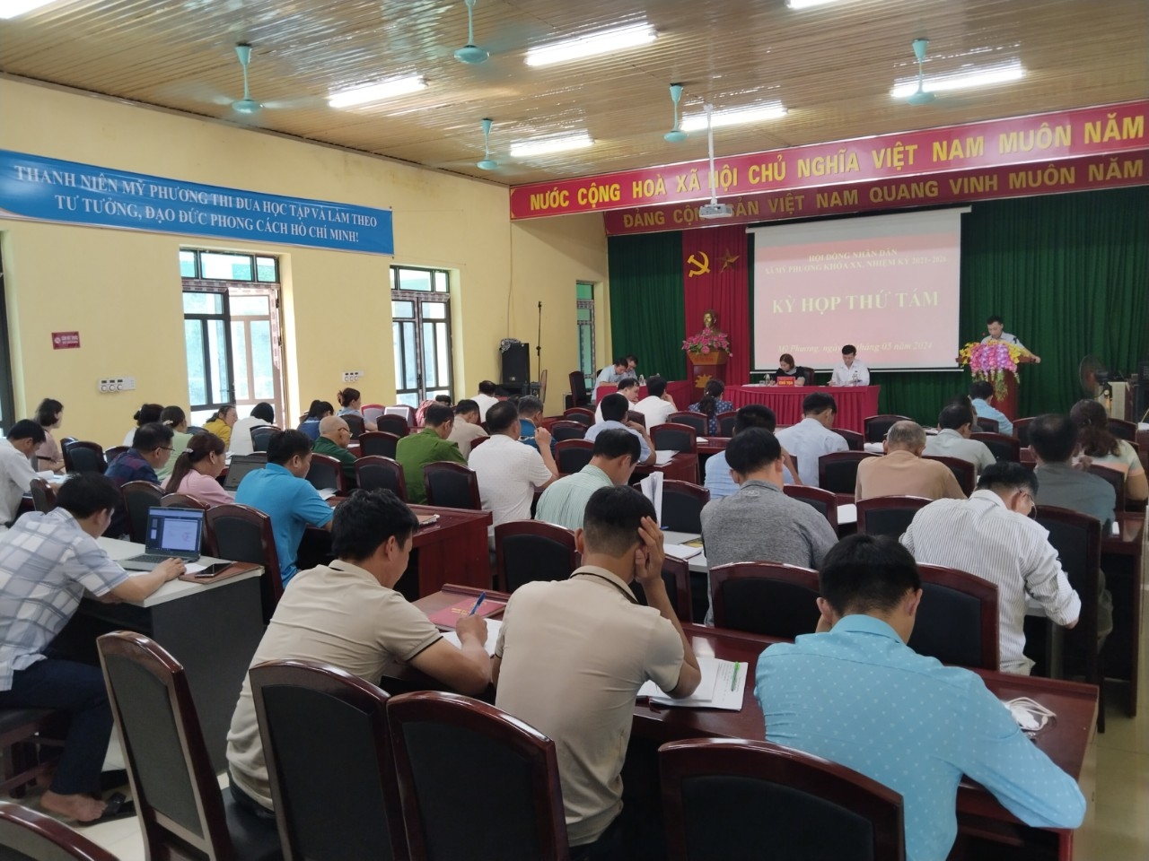

*Ảnh: Kỳ họp thứ tám HĐND xã Mỹ Phương khóa XX, nhiệm kỳ 2021-2026*

 Kỳ họp đã xem xét các Tờ trình:Tờ trình về Chương trình giám sát năm 2025 của HĐND xã, Tờ trình về việc Phê chuẩn quyết toán thu, chi ngân sách xã năm 2023, Tờ trình về việc đề nghị Phê chuẩn chi dự phòng ngân sách xã năm 2024, Tờ trình về việc đề nghị HĐND xã ban hành nghị quyết kỳ họp thứ 8 HĐND xã.

Các đại biểu HĐND xã đã biểu quyết thông qua 4 Nghị quyết: Nghị quyết về việc phê chuẩn quyết toán ngân sách nhà nước năm 2023, Nghị quyết về việc phê chuẩn chi dự phòng ngân sách năm 2024, Nghị quyết về Chương trình giám sát năm 2025 của HĐND xã.Nghị quyết phê chuẩn kỳ họp thứ 8 HĐND xã,

Phát biểu với kỳ họp ông Triệu Anh Chư - Ủy viên Ban Thường vụ Huyện ủy, Trưởng ban Tuyên giáo Huyện ủy, Giám đốc Trung tâm chính trị huyện ghi nhận những kết quả thực hiện Nghị quyết của HĐND xã và nhấn mạnh cán bộ và nhân dân trong xã cần phát huy tinh thần đoàn kết thực hiện các chỉ tiêu phát triển kinh tế xã hội của xã, phấn đấu duy trì và thực hiện tốt các chỉ tiêu mà HĐND xã đã thông qua.

Ông Đồng Văn Dược- Huyện ủy viên- Bí thư Đảng ủy, Chủ tịch Hội đồng nhân dân xã đã phát biểu bế mạc kỳ họp và nêu rõ những nhiệm vụ trọng tâm cần tập trung chỉ đạo, đề nghị UBND xã, các ngành, các tổ chức chính trị - xã hội, các tổ chức xã hội và các xóm triển khai tổ chức thực hiện thắng lợi các Nghị quyết của kỳ họp.

Kỳ họp thứ tám HĐND xã Mỹ Phương khóa XX nhiệm kỳ 2021 - 2026 đã thành công tốt đẹp./.

**Luân Thị Luyên – Phó Chủ tịch HĐND xã**